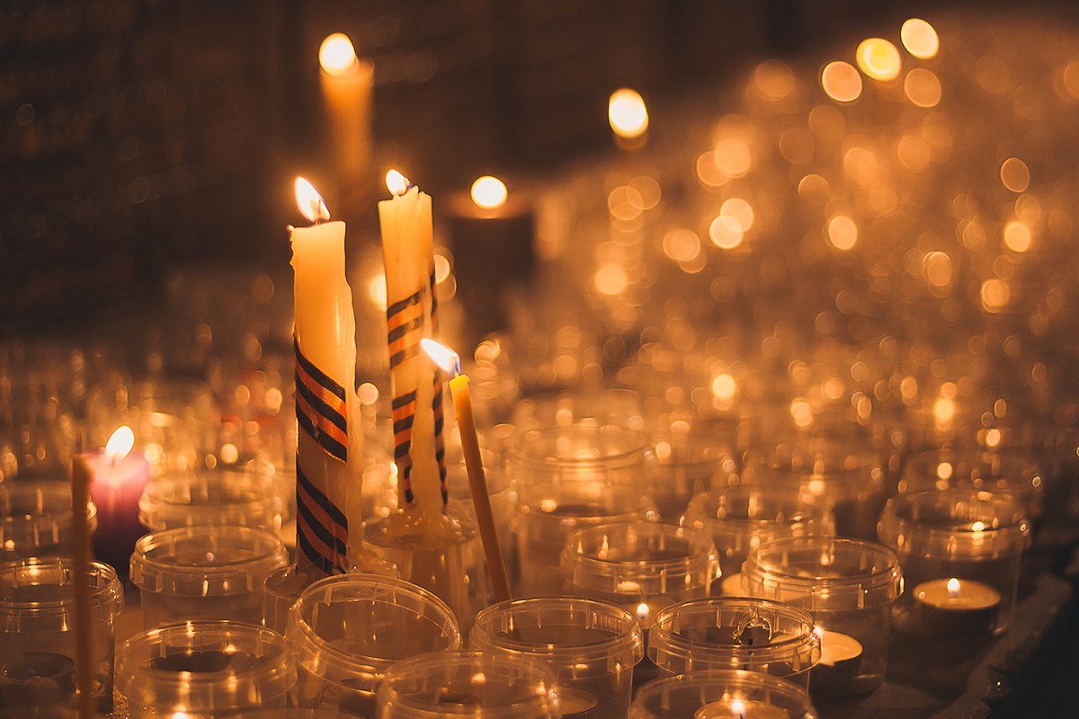
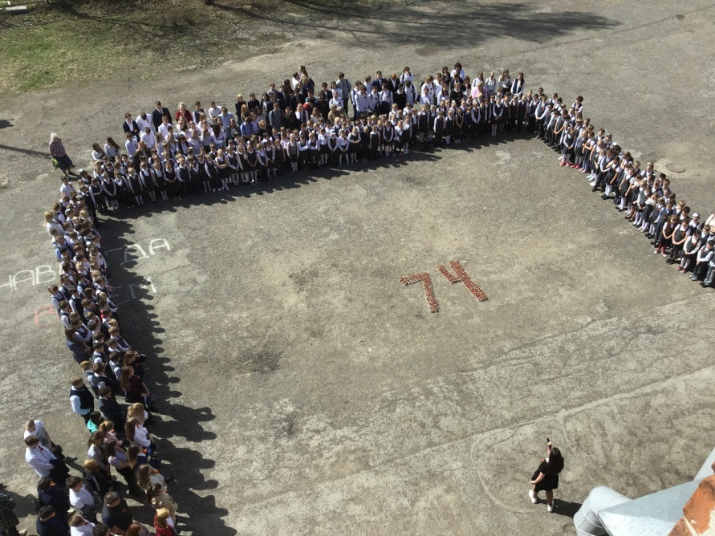«Свеча памяти» – это международная акция, участники которой с 2009 года ежегодно накануне Дня памяти и скорби 22 июня, Дня Победы 9 мая и в другие памятные дни зажигают свечи в честь 27 миллионов погибших в Великой Отечественной войне 1941–1945 гг. и всех павших в боях за Родину.
В России «Свеча памяти» стала важным общенародным актом солидарности наряду с акциями «Георгиевская лента» и «Бессмертный полк». В рамках подготовки акции в нашей школе проводились Уроки Мужества с изготовлением памятных свечей.
7 мая, во дворе МАОУ «СОШ №10» прошла торжественная линейка с зажжением «Свечи памяти», которые были выложены в виде цифры 74.
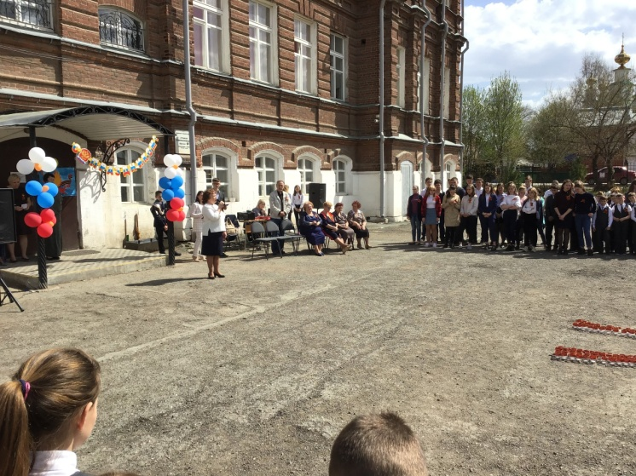
Спустя десятилетия память о жертвах войны соединяется с светлой памятью представителей всего военного поколения советских людей, своими подвигами на фронте и героическим трудом и лишениями в тылу завоевавших великую Победу, которую мы унаследовали как бесценный дар.
